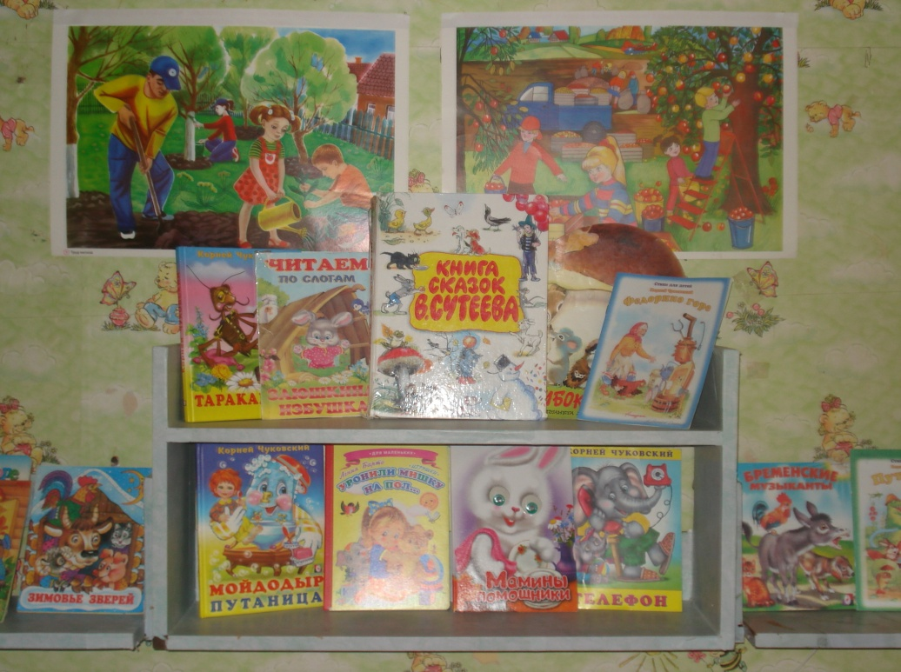 *Оформление тематической книжной выставки в группе*

*Создания коллективного панно «Дерево добра»*

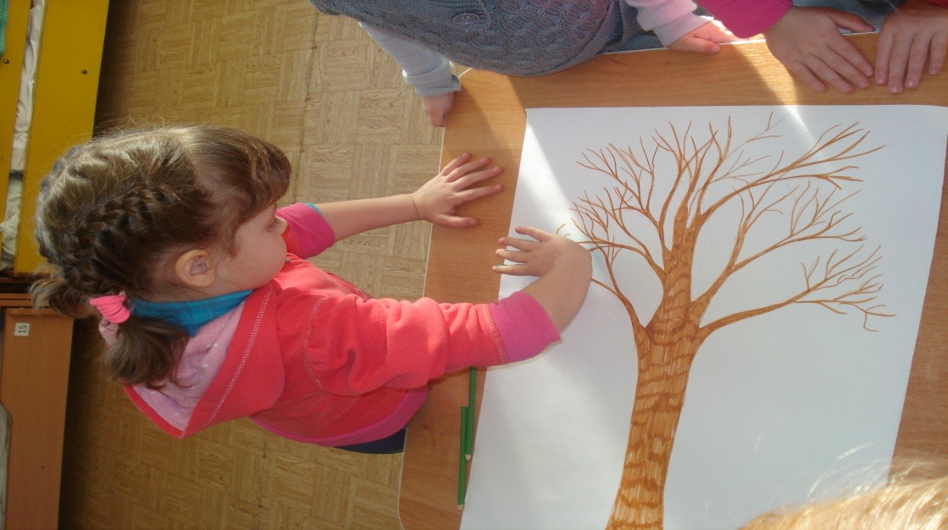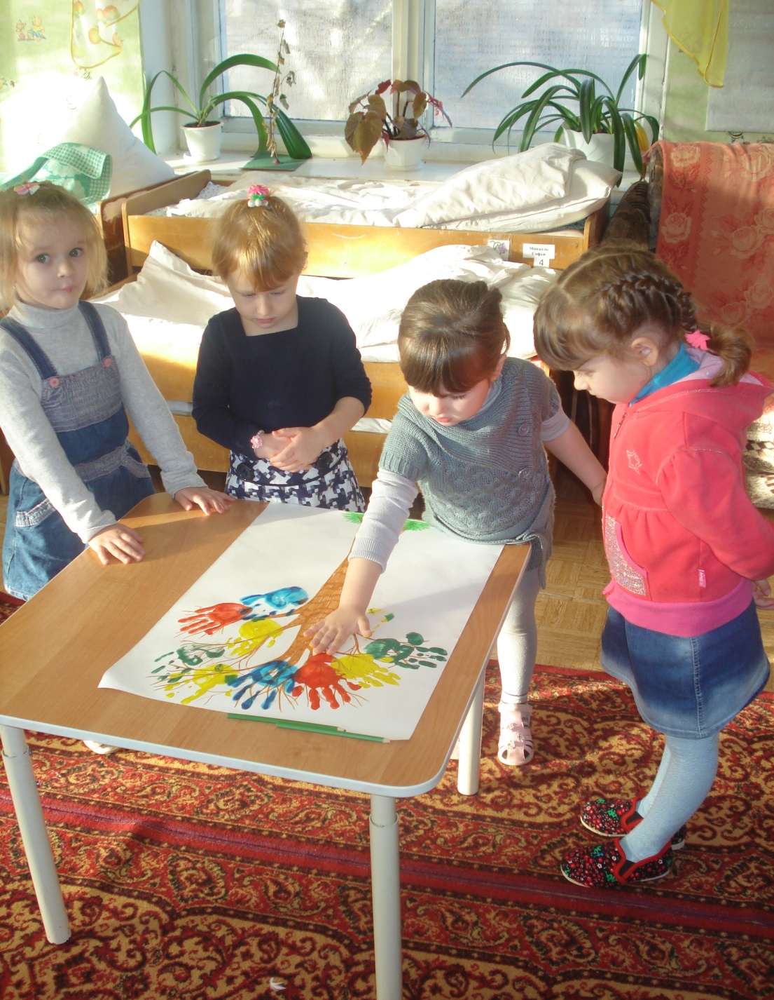

*Проведение акции «Сотвори добро»*

